10
Na podlagi 19. člena Statuta Mestne občine Nova Gorica (Uradni list RS, št. 13/12, 18/17 in 18/19) je Mestni svet Mestne občine Nova Gorica na seji dne _______________ sprejel naslednji

S K L E P

1.

Mestni svet Mestne občine Nova Gorica se je seznanil z dokumentom »Poročilo o izvajanju projekta GO! 2025 – Evropska prestolnica kulture v letu 2024«, št. LP 2025–3/4, z dne 14. 3. 2025.

2.

Ta sklep velja takoj.

Številka: 014-0023/2021
Nova Gorica, Samo Turel
ŽUPAN

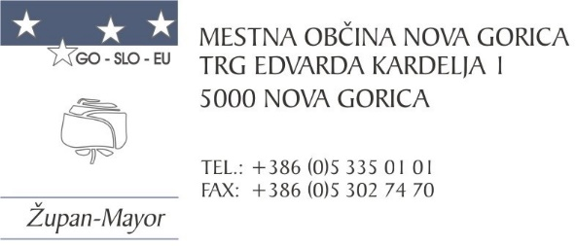

Številka: 014-0023/2021- 525
Nova Gorica, dne 17. marca 2025

O B R A Z L O Ž I T E V

Odlok o ustanovitvi javnega zavoda GO! 2025 – Evropska prestolnica kulture, Nova Gorica (Uradni list RS, št. 167/21, 89/22 in 34/23) v 10. členu določa, da direktor javnega zavoda dvakrat letno predloži mestnemu svetu poročilo o izvrševanju programa dela, in sicer na septembrski seji za prvo polovico tekočega leta in na aprilski seji za celotno preteklo leto.

Javni zavod GO! 2025, Evropska prestolnica kulture, Nova Gorica, je dne 14. 3. 2025, Mestni občini Nova Gorica posredoval dokument »Poročilo o izvajanju projekta GO! 2025 – Evropska prestolnica kulture v letu 2024«.

Mestnemu svetu Mestne občine Nova Gorica predlagamo, da obravnava predloženo gradivo in sprejme predlagani sklep.

Pripravili:

mag. Marinka Saksida Samo Turel
vodja Oddelka za družbene dejavnosti ŽUPAN

Majda Petejan
višja svetovalka za družbene dejavnosti

Priloga: Poročilo o izvajanju projekta GO! 2025 – Evropska prestolnica kulture v letu 2024, št. LP 2025-3/4 z dne 14. 3. 2025

